СЕРГИЕВ ПОСАД ⎯ РЮЭЙ -МАЛЬМЭЗОН

Выполнил ученик 7"А"
Андрианов Иван
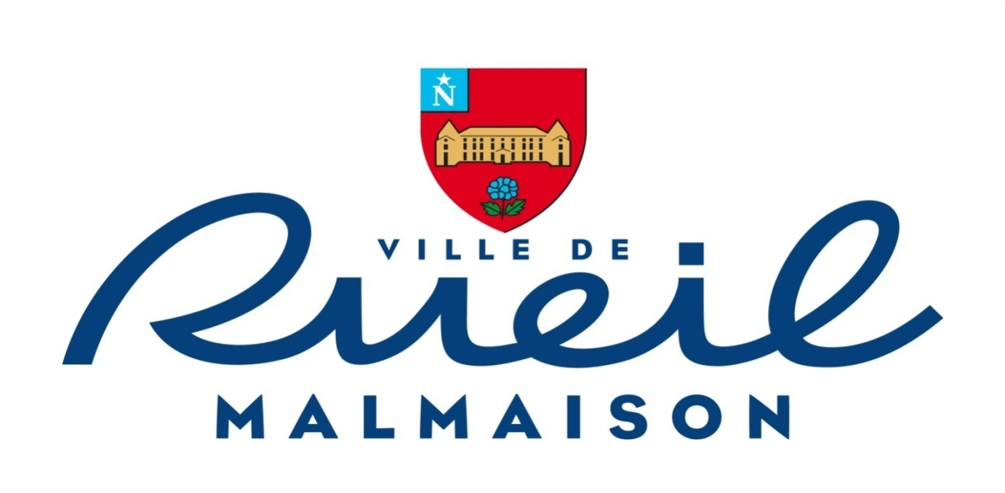

Содержание:
Вступление
- Суббота, 12 ноября. Между двумя городами
- Воскресенье, 13 ноября. Париж-Париж!
- Понедельник, 14 ноября. Disneyland
- Вторник, 15 ноября. Французская Школа
- Среда, 16 ноября. Замок
- Четверг, 17 ноября. Версаль
- Пятница, 18 ноября. Неповторимый Шартр
- Суббота, 19 ноября. Уже пора…
Заключение
Информационные материалы

Вступление
Эта работа посвящена возобновленной программе обмена школьниками России и Франции. Наши города – Сергиев Посад и Рюэй-Мальмезон имеют ценнейшую побратимскую связь, которая и послужила главной причиной к обмену опытом, языковыми навыками между учителями и учениками обеих сторон.
Наше путешествие началось в апреле 2016 года, с того момента, как Сергиев Посад посетила делегация французских школьников. Моим корреспондентом (так во Франции называют ученика, приехавшего к вам для обмена опытом) стал Анри Шер. Мне несказанно повезло в том, что его мама, Инна - русская, и мой друг хорошо владеет русским. Языковой барьер был минимальный, и мы отлично провели время, понимая друг друга. Инна, мама Анри, удивительный человек. В детские годы с родителями она эмигрировала во Францию. Закончила парижскую художественную академию. Профессионально занимается живописью. Добрая, отзывчивая и удивительно «по-русски» гостеприимная, Инна расспрашивала меня о России, делясь своими детскими воспоминаниями.
Папа Анри, Сильва, специалист по компьютерным технологиям, самостоятельно проводил нам экскурсии по Парижу и Рюэй – Мальмезону, предоставил для моей работы замечательные фотографии и видеоматериалы.
И вот, спустя 8 месяцев, мы отправились с ответным визитом в долгожданную поездку. Еще задолго до отъезда я решил написать эту работу. Мне показалось, что будет важно и полезно рассказать гимназистам и преподавателям об истории, быте и культуре города Рюэй Мальмезон. Я решил включить в работу мои собственные впечатления, фотографии и видео, созданные мной и Сильва, а так же документальные материалы по истории города и побратимских отношений.

Суббота, 12 ноября. Между двумя городами

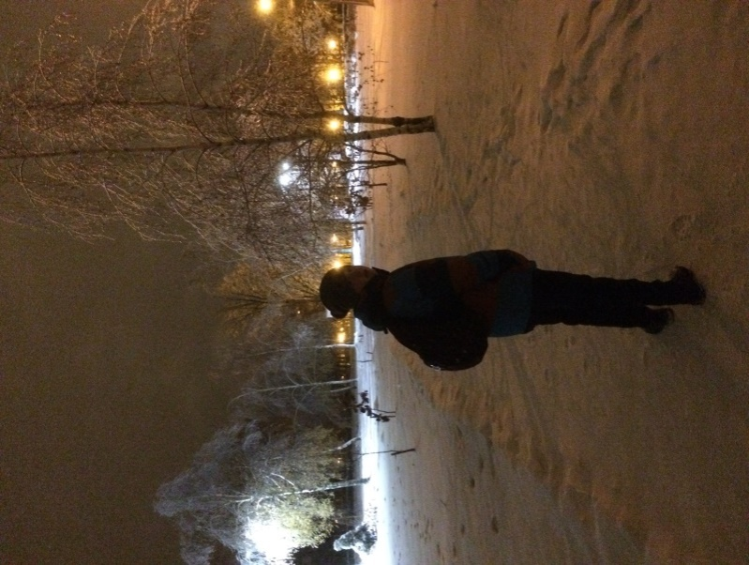
Раннее утро. Сонный заснеженный бульвар. Ощущение грядущего путешествия. Улыбающиеся лица друзей. Теплый комфортабельный автобус увозит нас в аэропорт.
Самолет задерживается, в связи с тотальным обледенением, но нас это не огорчает. Поездка началась замечательно. Солнце под крылом самолета приветливо играет на стекле иллюминатора. Российских школьников, ждет далекий французский город Рюэй - Мальмезон. Сергиев Посад, до скорой встречи!
Города - побратимы, или породнённые города различных стран, между которыми установлены постоянные дружественные связи для взаимного ознакомления с жизнью, историей и культурой, для укрепления взаимопонимания между народами. Сотрудничество городов выражается в обмене делегациями, художественными и спортивными коллективами, выставками, литературой, кинофильмами, фотоматериалами о жизни городов и информацией об опыте ведения городского хозяйства.
Ковентри и Сталинград в 1944 году стали первыми породнившимся городами. Оба города подверглись жесточайшим бомбардировкам со стороны Люфтваффе. Это положило начало мировому движению породнённых городов. Жители города Ковентри в Великобритании подготовили для сталинградцев скатерть, на которой вышиты имена 830 женщин Ковентри и Леди Майорессы - госпожи Эмили Смит. На ней вышиты слова «Лучше маленькая помощь, чем большое сожаление». Скатерть Ковентри вместе с собранными деньгами через посольство СССР в Лондоне была передана в разрушенный войной Сталинград. Сегодня эта ковентрийская скатерть хранится в музее «Сталинградская битва». В 2008 году жители Волгограда создали «Сталинградскую скатерть» для передачи её в Ковентри в честь 65-летия побратимских отношений между двумя городами.
В 1957 году представители городов-побратимов создали Всемирную федерацию породнённых городов (ВФПГ). Решением ВФПГ, принятым в Париже в 1963 году, последнее воскресенье апреля объявлено Всемирным днём породнённых городов.

Города-побратимы Рюэй - Мальмезона
- Бад-Зоден, Германия
- Сергиев Посад, Россия
- Тогане, Япония
- Кицбюэль, Австрия
- Хельсингёр, Дания
- Авила, Испания
- Элмбридж, Соединенное Королевство Великобритания
- Фрибур, Швейцария
- Кирьят-Малахи, Израиль
- Ле Бардо, Тунис
- Линчберг, США
- Бухара, Узбекистан
- Оахака-де-Хуарес, Мексика
- Тимишоара, Румыния
- Зук Микаэль, Ливан

Города-побратимы Сергиева Посада
- Бероун, Чехия
- Саров, Россия
- Новый Афон, Абхазия
- Гнезно, Польша
- Сремски Карловци, Сербия
- Фульда, Германия
- Эчмиадзин, Армения
- Бари, Италия
- Рюэй-Мальмезон, Франция
- Слоним, Белоруссия
- Салдус, Латвия
- Кефалония, Греция

История отношений между городами Сергиев Посад и Рюэй-Мальмезон начинается с конца 80-х годов ХХвека. Это было время, когда наша страна переживала трудный период. Политические процессы, которые происходили в СССР, являлись основной темой средств массовой информации во всём мире, в том числе и Франции. Русская тема была актуальной, и Жак Бомель, тогдашний мэр города, вместе с муниципальным Советом коммуны решает пригласить в рамках породнённых городов делегацию школьников Сергиево-Посадского района.
Первая делегация в количестве 50 школьников изучающих французский язык в сопровождении трех преподавателей французского языка приезжает в конце апреля 1990 в Рюэй-Мальмезон. Тема России и особенно русского языка интересна для жителей города в связи с тем, что в двух самых больших учебных заведениях, колледже Жюля Верна и лицее Ришелье, школьники изучают русский язык. Естественно, что интерес этих двух школ, а также родителей, дети которых изучают русский язык, был велик. Дети, равно как и взрослые, были распределены по семьям, началось общение на двух языках. В результате этой поездки было заключено соглашение о регулярном обмене школьниками между лицеем и школой №11, колледжем и школой №1.
Дружеские связи развиваются и крепнут: каждый год зимой Сергиев Посад принимает делегацию юных французов, а весной - уже учащиеся школ нашего города отправляются во Францию. Наибольшая активность в этой области наблюдается в первой половине 90-х годов, когда директором колледжа был г-н Рено, а лицеем руководила г-жа Перрюшон. С их деятельностью связано множество важных инициатив в области образования. Впоследствии из-за перевода г-на Рено на новое место работы и ухода на пенсию г-жи Перрюшон, г-жа Вероника Констан, преподаватель русского языка, лишившись поддержки руководства и в силу личных причин не могла одна поднять эту работу. Последний обмен делегациями состоялся в 2004-2005 годах, а затем последовал десятилетний перерыв. И вот наконец 12 ноября 2016 года визит посадских школьников в Рюэй-Мальмезон ознаменовал собой возобновление дружеских отношений наших городов.
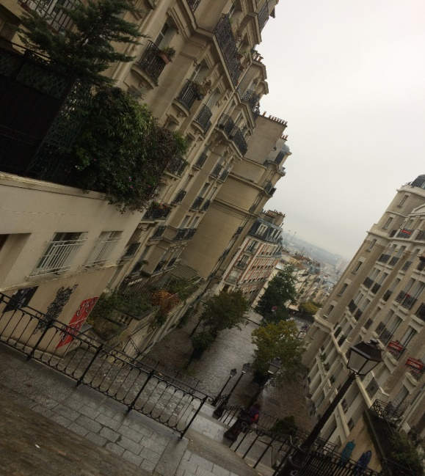
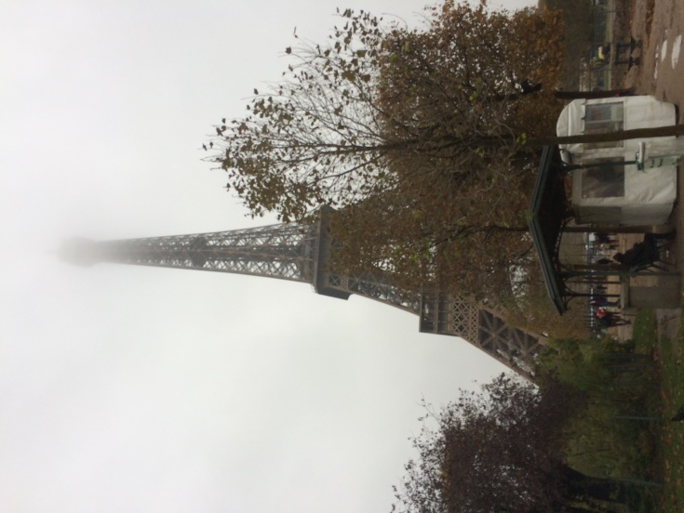
Международный Аэропорт Париж – Шарль де Голль. Бесконечная суета вовлекает нас в ритм неизвестной жизни. Счастливые лица людей, спешащих на рейс, приносят в сердце нескрываемую радость. В Париже осень. Город встречает группу российских школьников мелким моросящим дождем. Путь из аэропорта до Рюэя недолгий - около 45 минут. За окном автобуса в тумане маячит призрачный силуэт Эйфелевой башни – самого знаменитого символа Франции, мелькают усталые серые берега Сены.
Вот и наш долгожданный «побратим». Сегодня Рюэй - это тихий уютный городок в предместье столицы, утопающий в потускневшей осенней зелени садов и парков.
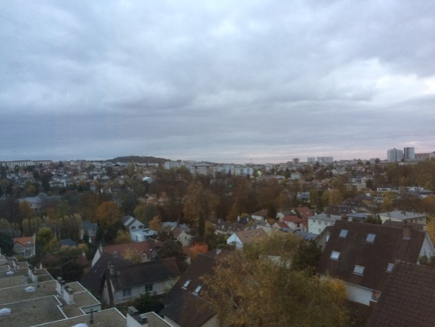
Рождественские ярмарки, светофорчики для велосипедистов, ухоженные домики с черепичными крышами, маленькие забавные магазинчики – всё это нам кажется диковинным, такого не встретишь в России!

Деревня Рюэй, раньше Рюэль, очень старая. Наиболее вероятно, что происхождение этого названия связано с изобилием маленьких ручейков "rus", текущих от источников. В 1928 году Рюэю было разрешено добавить к своему названию Мальмезон. Происхождение слова «Malmaison» (дом зла) не установлено. Иногда его связывают с набегами викингов, которые несли разруху, горе и зло
До нашей эры территория Рюэйя была заселена неолитическими племенами. Следы их пребывания обнаруживаются иногда находками обработанного кремния и различных орудий труда. В галло-романский период, дома и сельское хозяйство медленно теснят леса, о чём тоже свидетельствуют найденные останки.
В VI веке он стал излюбленным местом меровингских королей, а в 1633 году, его покупает кардинал Ришелье. В 1320 году Рюэй получает льготы, подписав хартию с Аббатством Сант—Дени, что освобождает его от зависимости.

В 1346 году принц Нуар, сын Эдуарда III, короля Англии, опустошив Нормандию, приходит к Рюэю, и сжигает его, как и многие другие посёлки. При Генрихе IV и по его указу жители начинают возводить укрепления.
С миром приходит процветание. Жителей в основном кормила земля, особенно виноградники.

Франция встретила нас радушно. Здесь, в отличие от России, люди просто улыбаются друг другу на улицах, как старым знакомым, и это приятно поражает.
Новые друзья приняли нас очень тепло и быстро разместили по семьям. Немного отдохнув с дороги, мы пошли знакомиться с окрестностями, взобрались на гору Le Mont De Saint Valerian, где размещён местный мемориал героям Первой и Второй мировой войны..
Первый день путешествия буквально переполнен событиями и впечатлениями … мне довелось выпить домашнего лимонного чая, поиграть в футбол с Анри, и упасть во французскую грязь…

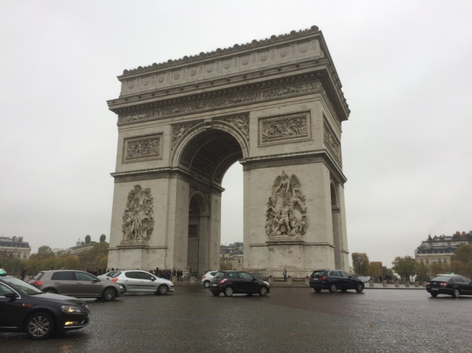
Воскресенье, 13 ноября. Париж-Париж!
Второй день нашего путешествия. Мы отправляемся в Париж на машине. Дождь закончился, но все равно пасмурно и сыро. Погода пытается испортить впечатления, но у нее это вряд ли получится. Настроение отличное - нам предстоит незабываемое приключение!
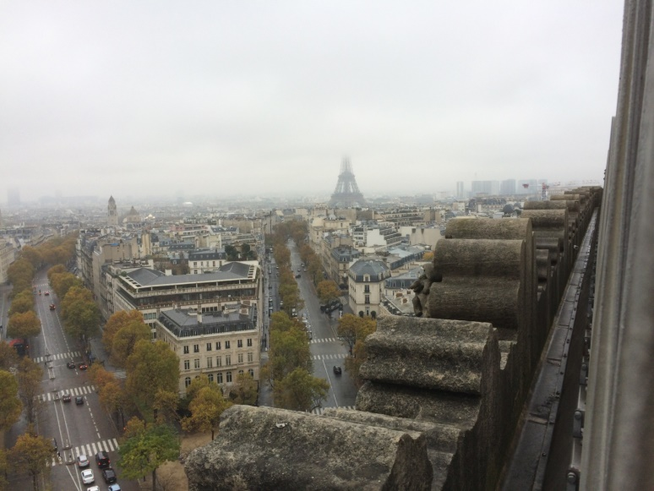
Первым делом мы решили забраться на смотровую площадку, расположенную на одном из символов Парижа - Триумфальной Арке, с которой открывается замечательный вид на столицу Франции.

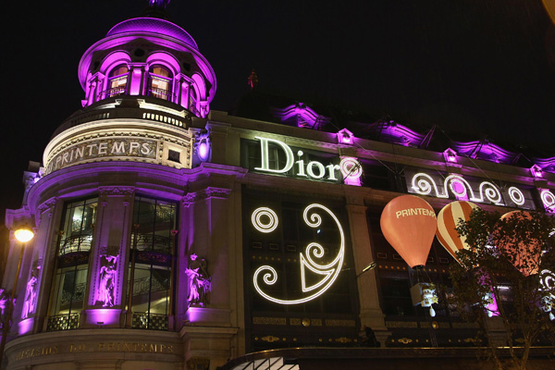
Следующая остановка нашего путешествия - здание известного на весь мир универмага Printemps (в переводе с французского означает Весна). Но почему?!
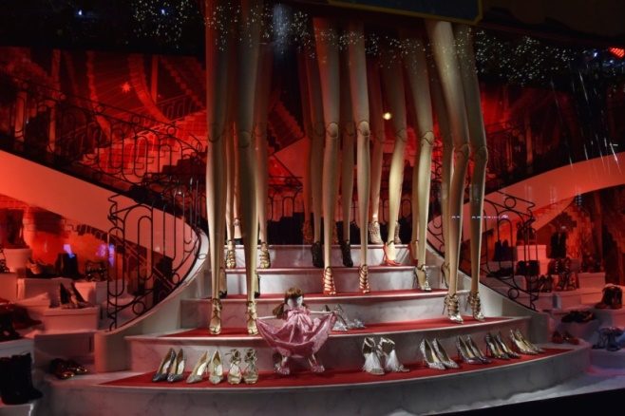
Все дело в его длинной витрине-сцене, на которой разыгрывается грандиозное театральное представление. Каждый зритель становится активным участником яркого зрелища: забавные марионетки, интерактивные камеры, а так же множество других объектов, с которыми можно легко взаимодействовать. Все мировые бренды, такие как Chanel, Guerlain имеют здесь свою площадку…
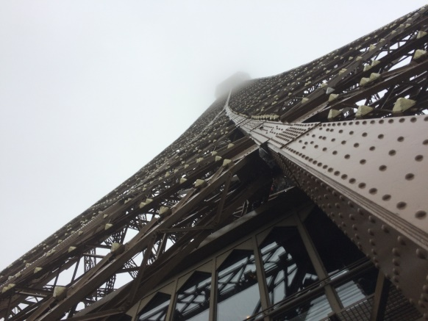
Сильнейшее впечатление я получил от посещения самого главного символа Парижа – Эйфелевой башни. Это грандиозное сооружение внушает человеку, стоящему перед этой «стальной махиной», чувство нескрываемого восторга!
Мы решили подняться наверх по лестнице и, пройдя ровно 1792 ступеньки, оказались на вершине Парижа. Отсюда можно разглядеть даже самый дальний уголок этого невероятно красивого города, пронизанного тонкими нитями французской истории. Большой лифт спустил нас вниз, тем самым завершив нашу первую вылазку в Париж. Мы возвращаемся в Рюэй.
Ужин во французской семье очень долгий. На огромной тарелке - сушеные томаты, салат, авокадо, заправленные соевым соусом. Ко всему этому великолепию прилагается огромная говяжья отбивная. Завершает ужин чай с ароматной свежей выпечкой из ближайшей булочной. Ужин – это традиция общения – долгие беседы, обсуждение прошедшего дня, просмотр телепередач (причем, как ни странно, на французском языке). В 23:00 – «Отбой». Спать совсем не хочется - переполняют впечатления.

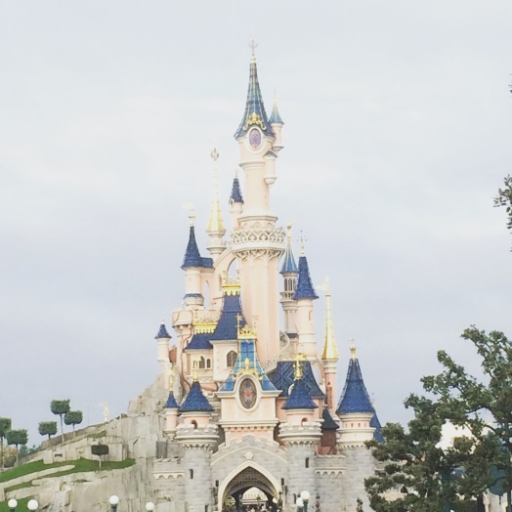
Понедельник, 14 ноября. Disneyland
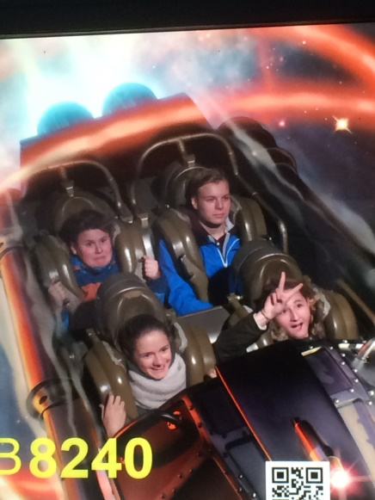
Этим солнечным, но прохладным утром вместе с группой мы отправляемся в знаменитый
на всю Европу Парижский Disneyland. Как нам сказали – ехать туда около 30 минут, но у нас вышло примерно 1,5 часа из-за пробок на дорогах. Благополучно прибыв в парк и получив от преподавателей полную свободу действий, мы отправляемся исследовать этот огромный загадочный «мир сказочных развлечений». Опробовав много аттракционов, я понял, что «Русские горки» - самое замечательное развлечение для интересного времяпрепровождения. После обеда мы с друзьями опять отправились бродить по огромному парку, покупая сувениры и находя новые аттракционы. Вечером прошел грандиозный парад мультипликационных персонажей - феерическое окончание чудесного дня! 23:00 по Парижу - усталые, но счастливые мы возвращаемся в Рюэй.
Вторник, 15 ноября. Французская Школа
Мы начали знакомиться с французским образованием.
Образование во Франции обязательно с 6 до 16 лет. Основные принципы французского образования: свобода преподавания и бесплатность образования.
Выделяют нескольких ступеней:
- начальное образование (фр. enseignement primaire) — 3—4 года в детском саду (фр. L'école maternelle) и 5 лет в начальной школе (фр. L'école élémentaire).
- среднее образование (фр. enseignement secondaire) — 4 года в коллеже (фр. Le collège) и 3 года в лицее (фр. Le lycée).
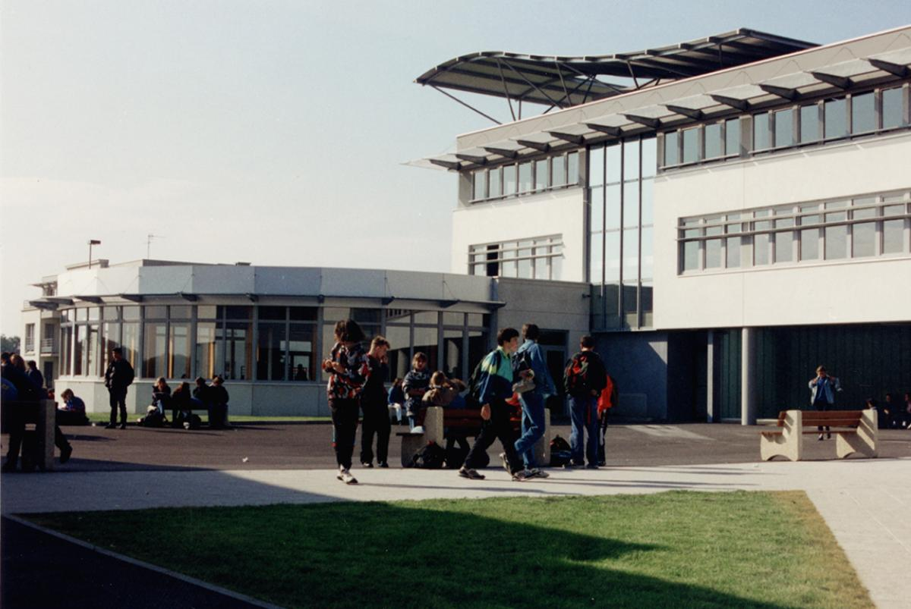
- высшее образование (фр. enseignement supérieur) — возможно после получения диплома бакалавра об окончании среднего образования (фр. Baccalauréat).
Для посещения уроков нас разбили на группы, которые отправились в College de Jules Verne (Коллеж Жюль Верн). Я посетил уроки географии, истории, музыки и математики. Уроки проводятся в свободной форме. В таких условиях детям очень удобно усваивать знания и не уставать. Нам очень понравился сам учебный процесс, и мы были поражены уровнем образования в Европе. Особенно тем, что дети во 2-м классе во Франции, знают то, что мы проходим в начале курса средней школы. Закончился наш визит обедом в школьной столовой. Там я тоже нашел отличия от российской системы питания. Подносы для еды выдаются по карточке – ученик прикладывает карточку к мишени, у него списываются деньги, он получает поднос, т.е. оплачивает обед. В рацион французского школьника входят фрукты, овощной салат, горячее блюдо (например, курица с овощами и соусом), из напитков – только вода.
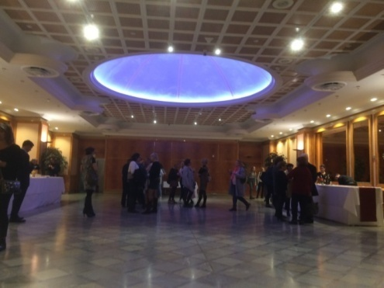
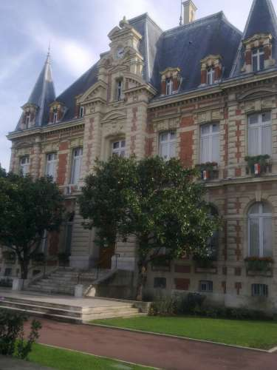
После школы у нас состоялся официальный прием в мэрии. Торжественную встречу российской делегации открыл мэр города-побратима Патрик Олье. Атмосфера доброжелательности и гостеприимства царила весь вечер. Мы чувствовали себя желанными гостями.

Среда, 16 ноября. Замок
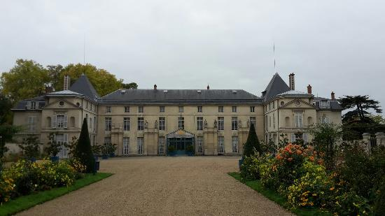
Вот уже четвертый день нашего путешествия. Что сегодня покажет нам Рюэй? Посетим главную достопримечательность города – Замок Chateau De Malmaison – загородную резиденцию Наполеона Бонапарта и его жены Жозефины.
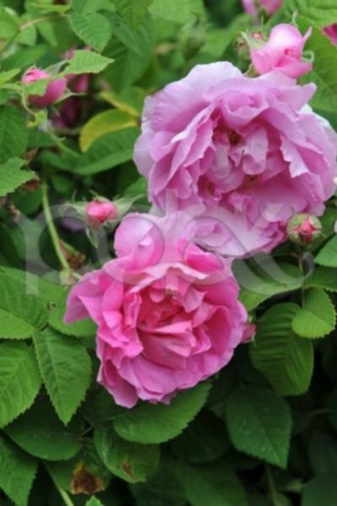
Небо над городом с утра порадовало нас редкими лучами осеннего солнышка. Уже у ворот Замка охватывает чувство величественности сего сооружения и его окрестностей. Замок окружает розарий. С одной стороны выращивают современные сорта. С другой стороны возрождают сорта роз 17-18 века. Они более мелкие, чем современные. У Жозефины Богарне было около 250 сортов роз. Один из них назван в ее честь -"Императрица Жозефина».
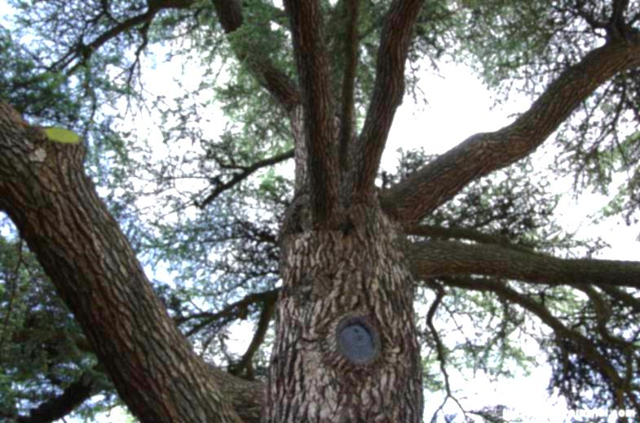
Перед дворцом Мальмезон растет огромный ливанский кедр Marengo. Кедр был посажен Наполеоном в 1800 году и так назван в честь победы под Marengo (итальянские походы) - единственное дерево парка, уцелевшее с тех времен. Удивительно!
Двухсотлетнее дерево видело самого Наполеона!

Замок являлся собственностью старой вотчины аббатства Сан—Дени и появился в XVIII веке. Первый его владелец Кристоф Перро было советником в парижском Парламенте. Он строит центральную часть замка.
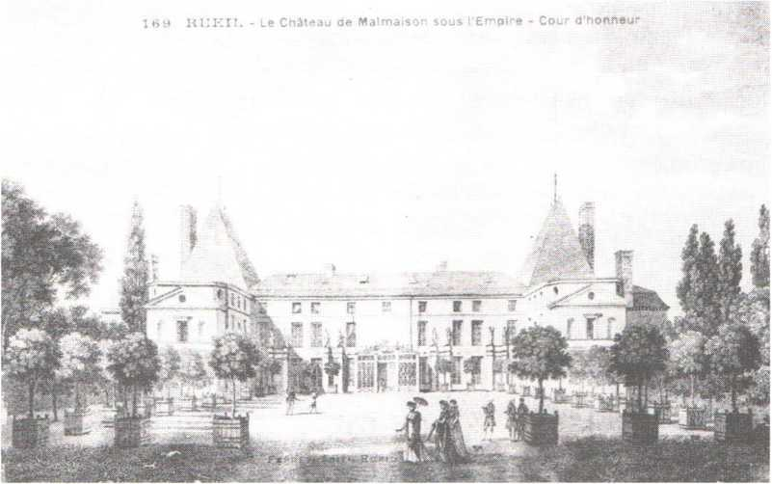
До 21 апреля 1799 года было множество владельцев. Именно в этот день жена генерала Бонапарта, рождённая Мария Жозеф Роза Пажерии, вдова генерала Богарне, купила замок за 250.000 франков у Ле Кутёдю Молей, задолжав в период отсутствия Бонапарта.
Наполеон каждую неделю приезжает в Мальмезон и проводит заседания Совета. Жозефина и Бонапарт предприняли усилия для переустройства замка, следуя советам архитекторов и садовников.
Жозефина любила выращивать в своих теплицах, которые были построены по её инициативе, редкие растения. Около 200 экзотических видов, таких как магнолии, пионы, мимозы, камелии, жасмины цветут впервые во Франции в Мальмезона. В скором времени, она также устраивает розарий.
Обилие приёмов и развлечений притягивают в Мальмезон политических деятелей, военачальников, художников, актёров, писателей и поэтов, которые были гостями Жозефины и Наполеона.
После развода с Наполеоном в 1809 году императрица выбирает местом своей резиденции Мальмезон и продолжает расширять усадьбу.
После смерти Жозефины 29 мая 1814 года Мальмезон становится собственностью её сына, принца Евгения де Богарне.
После Ватерлоо в 1815 году Наполеон возвращается в Мальмезон, а потом окончательно уезжает в Рошфор на остров Святой Елены.
В 1829 году поместье становится собственностью банкира Хагермана, в 1842 году оно переходит к королеве Марии — Кристине Испанской. В 1861 году Наполеон III покупает замок для своей бабушки, королевы Гортензии. Он будет владельцем имения до падения империи.
Только в 1896 году богатый филантроп Даниель Осирис Иффла приобрёл замок и 6 гектаров земли.
После многочисленных реставраций он подарил его государству в 1904 году. Наконец, в 1907 году здесь был открыт музей. Этот музей представляется наиболее интересным в округе Иль - де - Франс. Это единственное место, где человек не испытывает никакого волнения, проходя через императорские апартаменты и парк, которые иллюстрируют «наполеоновский» период французской истории.
Посетитель имеет возможность осмотреть, кроме других помещений, зал советов, столовую, бильярдную, покои Жозефины, будуар и выставочные залы второго этажа. Весь этот ансамбль прекрасно украшен и меблирован, всё расположено со вкусом последующими хранителями музея.
Особенно следует отметить рабочий кабинет, библиотеку и музыкальный салон, которые являются прекрасными свидетелями того времени.
Рядом, в старых конюшнях, хранятся повозки, в частности, "Опал", на которой Жозефина ехала после развода.
В настоящее время в музее экспонируются предметы и документы за подписью Наполеона и его воспоминания с острова Святой Елены.

Герб Рюэй - Мальмезона был введен Наполеоном III, как напоминание о своих предках – Королеве Гортензии, Наполеоне Бонапарте и его жене Жозефине. Герб изображает замок Мальмезона, окрашенный золотом, распустившийся цветок гортензии, голубая лазурь с золотой буквой N и сияющей над ней звездой.
N под звездой — память о династии Наполеона.
Замок — память о Мальмезоне.
Цветок гортензия — память о королеве Гортензии
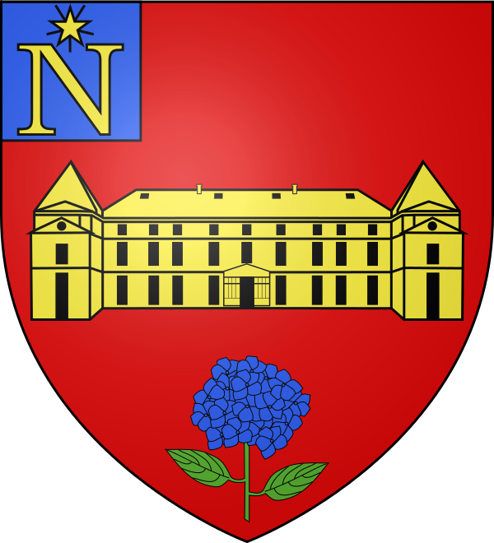

Так выглядит герб города в наше время.
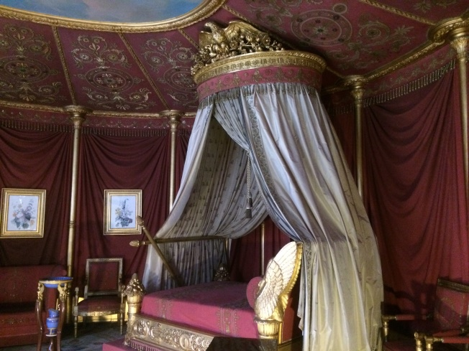
В замке больше всего поражает ненавязчивая роскошь. Интерьер выполнен со вкусом и чувством меры. Окрестности замка отличаются чистотой и ухоженностью. Это говорит о заботе французов о своих исторических и культурных ценностях.
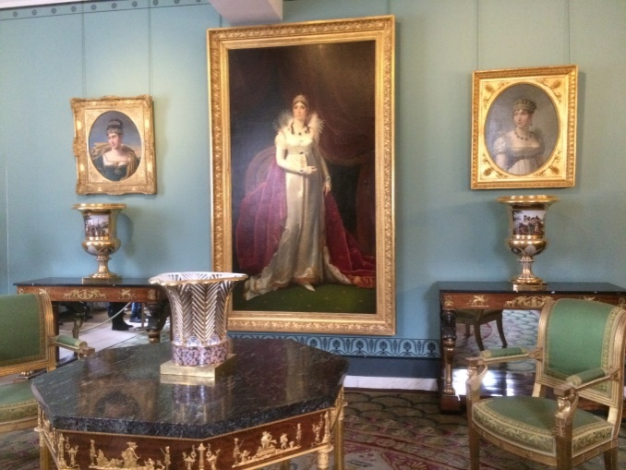
Впечатления от посещения этого места незабываемы. Здесь чувствуется дыхание живой истории: вот она, до неё можно дотронуться рукой, проникнуться ею.

А дальше – круговерть приятных мелочей, без которых мы не мыслим не одно путешествие! Сувениры, подарки, сыры, шоколадки, пряники, магазинчики, булочные, круассаны, сладости, и многое другое, что долгими зимними и не только вечерами будет напоминать мне о старой - доброй Франции.
_________________________________________________________________

Четверг, 17 ноября. Версаль
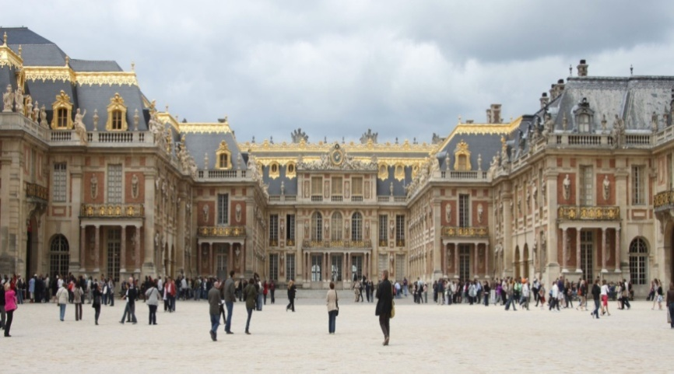
Наконец-то мы выбрались в Версаль. С чувством восторженного благоговения я вошел внутрь дворца. Все дело в духе, которым пропитана территория замка, с прекрасными садами и великолепной архитектурой французского барокко XVII в. Находясь там, можно провести параллели с Санкт – Петербургом и его великолепными дворцами. Кстати, Эрмитаж был построен по приказу Петра Великого именно как своеобразный российский «конкурент» Версаля.
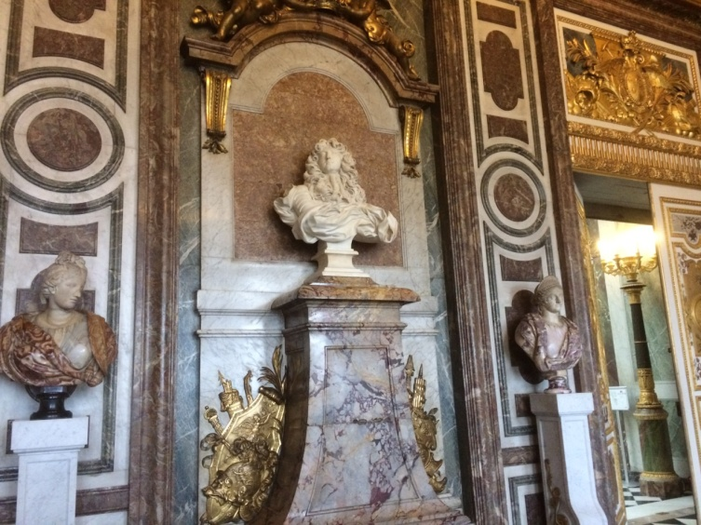
Внутренние убранства резиденции французских королей очаровывают, возникает желание вернуться туда снова и снова.

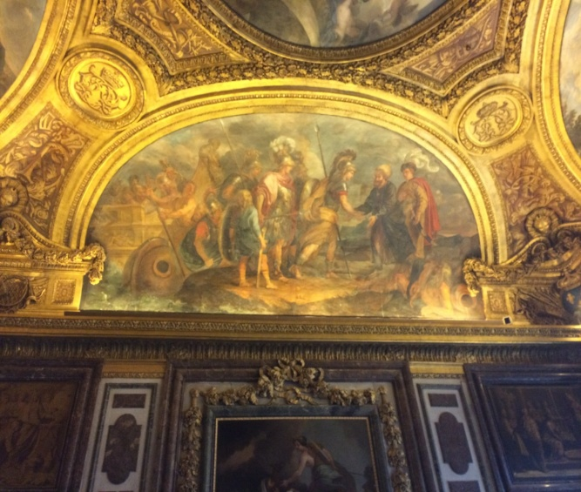

Са

Одно из преимуществ прогулок по улицам Парижа – возможность прочувствовать историческую красоту города, погрузиться в иную эпоху. Ведь множество улиц и домов в столице Франции сохранили свой первоначальный облик со времен эпохи Средневековья. Конечно, город стал чище, больше, но власти стараются сохранить его таким, какой он был много веков назад, что сейчас как никогда важно.
Пятница, 18 ноября. Неповторимый Шартр
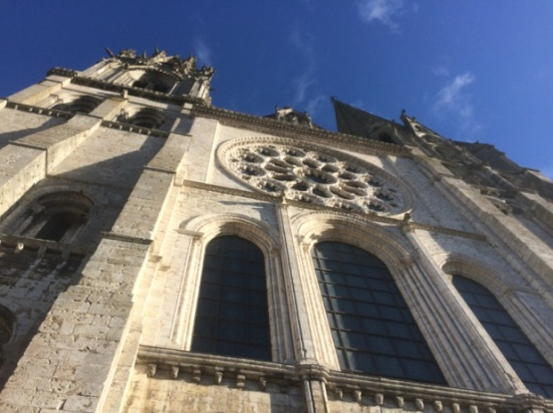
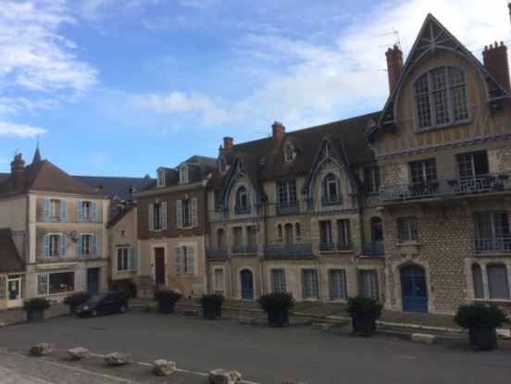
Предпоследний день моего пребывания во Франции – самый светлый и солнечный, за всю неделю, и потому впечатления этого дня самые яркие и незабываемые. Нам предстоит увлекательная экскурсия в провинциальный французский городок – Шартр (Chartres),дабы познакомить нас с традиционной французской культурой.
Главной достопримечательностью города является собор Notre-Dame De Chartres.
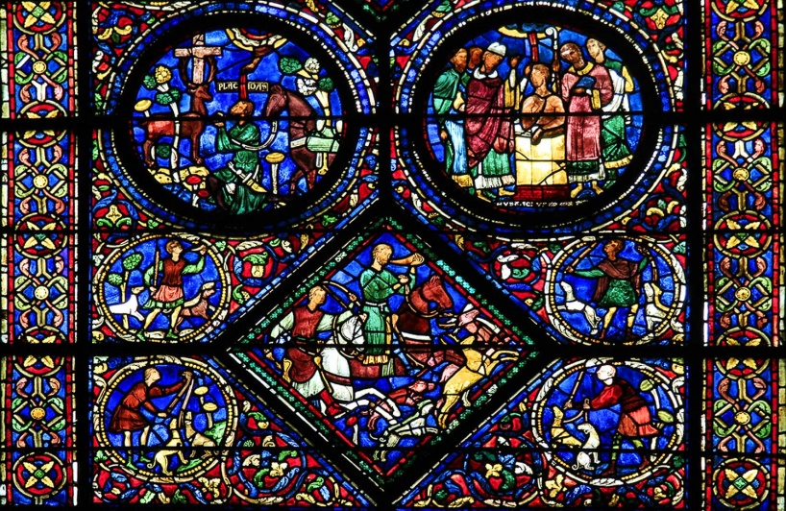
Интересный факт, что Нотр - Дам`ом во Франции именуют любой католический собор, названный в честь Божьей матери – Девы Марии (так же и всемирно известный Notre-Dame De Paris – собор Парижской Богоматери).
Для начала нам предложили заняться изготовлением витражей. Это связано с тем, что в соборе Notre-Dame-De-Chartres находятся очень красивые витражные окна
Процесс изготовления цветного стёклышка, на первый взгляд, показался мне несложным, но попробовав сначала обрамить стекло свинцовой рамкой, запаять её, а потом и раскрасить сие изделие, я переменил свое мнение.
Это кропотливая, очень долгая и трудная работа. Мы изготавливали стеклышки 6х6 см целых 1,5 часа, а представьте, сколько времени занимало изготовление огромного витражного окна для собора.
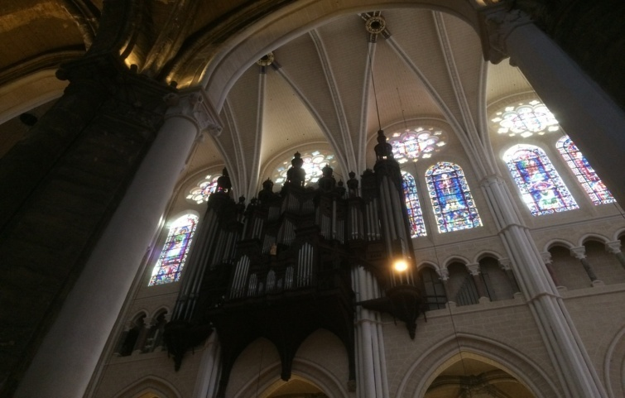
Второй остановкой была экскурсия по собору Notre-Dame De Chartres и его окрестностям. Больше всего меня поразила детализация библейских историй, изображенных на витражах.
В отличие от православного храма, в католическом используются фрески, а не иконы. Они являются всего лишь напоминанием о святом, а не его зримым воплощением.
Послушав органные фуги Баха, я нашел акустику собора великолепной…
И, снова, традиционные сувениры. Я решил не упускать момента, и купил открытку с изображением собора. Тут же хотел её отправить, но вспомнил, что отдал её кому-то из учителей. Отправлять открытки родным из городов, где мы побывали, стало нашей доброй семейной традицией.
После поездки в Шартр по плану у нас - концерт и дискотека, организованные мэрией Рюэй-Мальмезона.
Концерт прошел великолепно. Все дети, которые выступали на сцене, очень хорошо себя показали в пении, игре на различных музыкальных инструментах. После окончания всех вечерних мероприятий мы, уставшие, воодушевленные классической музыкой и танцами, вернулись домой. Спать, спать, спать….

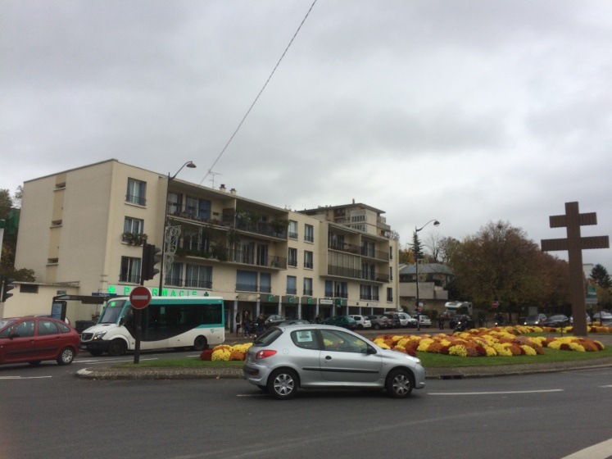
Суббота, 19 ноября. Уже пора…..
На субботу у нас были «наполеоновские» планы, но они не осуществились. Все из-за того, что мы проспали. Анри, Инна и я хотели напоследок пройтись по городу, сходить в парк и купить последние сувениры. Вместо этого мы пообщались дома, и получили от этого колоссальное удовольствие.
К сожалению, пора расставаться с новыми друзьями, и возвращаться на Родину. Прощаться - всегда не самое приятное занятие, но мысль о том, что мы все равно будем общаться и поддерживать отношения, приносит хоть какое-то облегчение. Мы вернулись домой поздней ночью, из осени в зиму, из Европы в Россию - путешествие между городами-побратимами завершилось. До скорой встречи, славный город Рюэй-Мальмезон.
Заключение
Я надеюсь, что моя работа будет полезна многим:
- ребятам, изучающим французский язык и желающим поучаствовать в программе обмена школьниками
- увлеченным путешественникам, желающим посетить новые интересные места
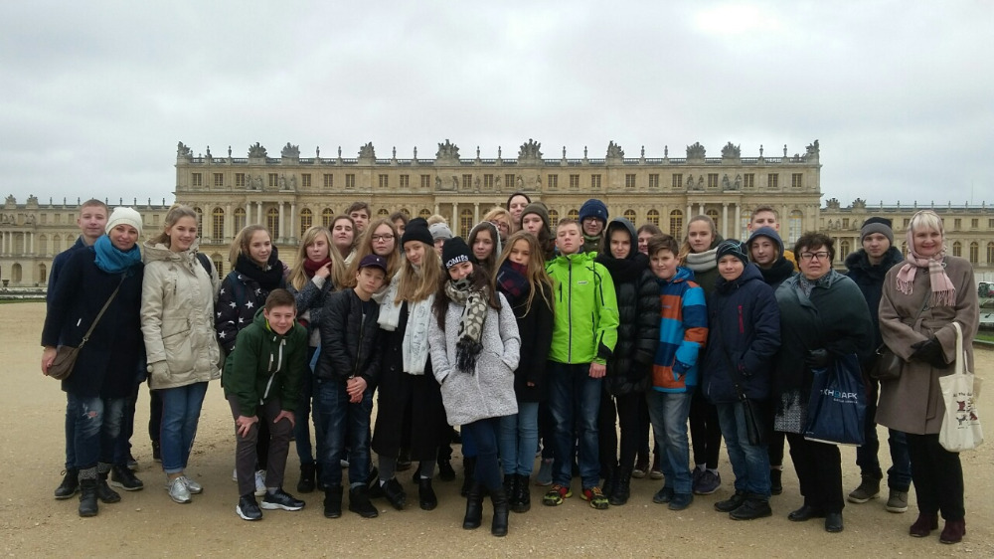
- жителям Сергиева Посада, до сих пор и не подозревающих о существовании французского города побратима.

Я хочу выразить огромную благодарность людям, без которых моя работа не состоялась бы:
-Дубовицкой Елене Борисовне и Калитюк Татьяне Игнатовне, учителям французского языка МБОУ СОШ № 1 - за моральную и физическую поддержку на протяжении всего путешествия;
- Ившину Владимиру Васильевичу, стоявшему у истоков программы школьного обмена - за предоставленные статьи для реферирования.
- Инне Шер, маме Анри - за радушный прием и домашний уют.
- Сильве Шер, папе Анри - за отличные видеоматериалы и фотографии, интересные поездки.
__________________________________________________________________

Информационные материалы
1. Калиниченко-Мантуа, Лилиан. «Листая страницы истории Рюэйя». Историческое общество города Рюэй – Мальмезон. 2016
2. Ившин, В.В.. Статья. История отношений Сергиев Посад – Rueil-Malmaison/
2006
3. https://ru.wikipedia.org/wiki/%D0%9F%D0%B0%D1%80%D0%B8%D0%B6
4. https://ru.wikipedia.org/wiki/%D0%A0%D1%8E%D1%8D%D0%B9-%D0%9C%D0%B0%D0%BB%D1%8C%D0%BC%D0%B5%D0%B7%D0%BE%D0%BD
5. http://dic.academic.ru/searchall.php?SWord=%D0%A0%D1%8E%D1%8D%D0%B9+%D0%BC%D0%B0%D0%BB%D1%8C%D0%BC%D0%B5%D0%B7%D0%BE%D0%BD&from=xx&to=ru&did=&stype=0
6. http://dic.academic.ru/searchall.php?SWord=%D0%B3%D0%BE%D1%80%D0%BE%D0%B4%D0%B0+%D0%BF%D0%BE%D0%B1%D1%80%D0%B0%D1%82%D0%B8%D0%BC%D1%8B&from=xx&to=ru&did=&stype=0
7. https://ru.wikipedia.org/wiki/%D0%93%D0%BE%D1%80%D0%BE%D0%B4%D0%B0-%D0%BF%D0%BE%D0%B1%D1%80%D0%B0%D1%82%D0%B8%D0%BC%D1%8B

Сергиев Посад
2017

Большая советская энциклопедия. 1969—1978.
https://ru.wikipedia.org/wiki/Сергиев Посад
https://ru.wikipedia.org/wiki/Рюэй-Мальмезон
.В.В. Ившин. Статья. История отношений Сергиев Посад – Rueil-Malmaison/ 2006, стр. 2
Жак Аттали, 1998, Pour un modèle européen, стр. 24
Калиниченко-Мантуа, Лилиан. «Листая страницы истории Рюэйя». Историческое общество города Рюэй – Мальмезон. 2016, стр. 7 – 10
Калиниченко-Мантуа, Лилиан. «Листая страницы истории Рюэйя». Историческое общество города Рюэй – Мальмезон. 2016, стр. 3

